Espanha
Região da Costa Brava
Barcelona – Girona - 6 dias

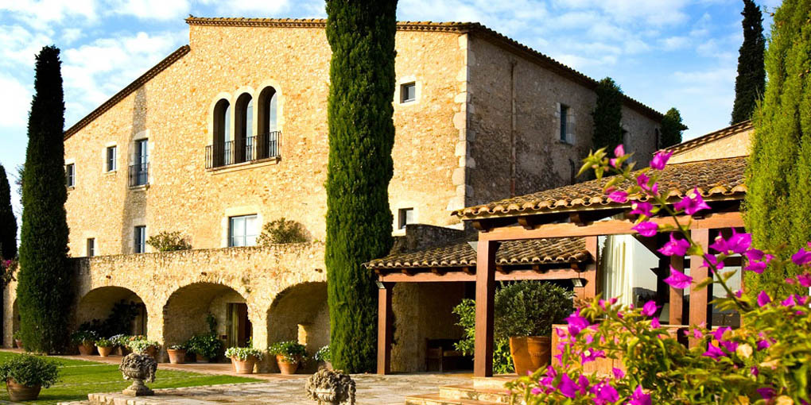

1º dia - Barcelona
Chegada a Barcelona. Recepção e traslado privativo ao hotel. À tarde, saída para conhecer o centro histórico da cidade: o Barrio Gótico, a Catedral e as estradas medievais, assim como “Las Ramblas” - o verdadeiro coração da cidade, o bairro Born e a Igreja de Santa Maria do Mar. Almoço opcional, em restaurante local. Logo após, passeio panorâmico pela cidade, percorrendo seus bairros e principais monumentos. Hospedagem por 2 noites, com café da manhã.

2º dia - Barcelona
Dia dedicado a conhecer as obras do arquiteto Antonio Gaudi: visita ao Templo da Sagrada Família e ao Parque Guell. Tarde livre para admirar os monumentos “La Pedrera” ou a Casa Batló - no Paseo de Gracia, caminhar, realizar compras e jantar em um restaurante no porto.

3º dia - Barcelona - Vic - Figueres - Girona
Saída com destino a VIc - antiga cidade que mantém os costumes culturais da Idade Média. Visita ao colorido mercado e em seguida, tempo livre para o almoço. Logo após, saída com destino a Figueres para visitar o Museu Dalí, um dos maiores do surrealismo. Chegada a Girona a recepção no hotel. Hospedagem por 2 noites, com café da manhã.

4º dia - Girona - Cadaqués - Girona
Passeio privativo acompanhado por guia para conhecer o bairro judeu e a Catedral - reconstruída e modificada por várias vezes durante séculos. Continuação do percurso até a encantadora vila de Cadaqués. Tempo livre para almoçar e em seguida, visita a Casa-Museu de Salvador Dalí.

5º dia - Girona - Montserrat - Sitges - Barcelona
Após o café da manhã, saída com destino a Montserrat para visitar o mosteiro beneditino de Montserrat - localizado em uma montanha, oferece belíssimas vistas da paisagem ao seu entorno. Como passeio opcional, será possível fazer um tour a uma vinícola e aprender sobre os vinhos da região, degust-alos e almoçar no local. Continuação do passeio rumo a Sitges, para conhecer o encanto de suas ruas de paralelepípedos, sua elegante arquitetura e as charmosas casas caiadas em cor branca. Ao final do dia, retorno a Barcelona. Hospegadem por 1 noite, com café da manhã.

6º dia - Barcelona
Em horário a ser determinado, traslado ao aeroporto.
Documentação necessária para portadores de passaporte brasileiro:
- Passaporte: com validade mínima de 6 meses da data embarque, com 2 páginas em branco
- Visto: não é necessário visto para a Espanha
- Vacina: não é necessário

Valores em Euro por pessoa, sujeitos à disponibilidade e alteração sem aviso prévio.

